Творческий проект
«Литературные места России»
Мартиросова Армена,
ученика 7-а класса
МОУ СОШ № 6 г. Магнитогорска
Куратор: Жукова В.Л.,
учитель русского языка и литературы

«Литературные места России»

Содержание
Аннотация наставника
Введение
- Теоретическая часть
  - История литературных мест России
  - Усадьбы, дома-музеи, музеи-квартиры знаменитых писателей и поэтов России
  - Памятные литературные места писателей и поэтов Южного Урала
- Практическая часть
  - Создание информационного альбома иллюстраций и фотографий «Литературные места России»
Заключение
Список литературы
Аннотация наставника
Работа ученика 7-а класса Мартиросова Армена является творческим проектом по теме «Литературные места России».
Эту тему ученик выбрал осознанно, т.к. уже готовил подобные сообщения о жизни и творчестве писателей и поэтов и выступал на различных конкурсах.
Кроме того, ученик подробно изучил творчество некоторых известных писателей и поэтов Южного Урала (Б.Ручьева, В.Машковцева и др).
Мартиросов Армен побывал в местах, связанных с именем великого А.С.Пушкина (Царскосельский музей – лицей, в котором учился Пушкин и музей-квартира Пушкина в С.-Петербурге), а также посетил музей-квартиру уральского поэта Б.Ручьева.
Проектным продуктом является информационный альбом иллюстраций и фотографий «Литературные места России».

Введение
У такой большой и великой страны – России есть великое литературное наследие. Мы с гордостью произносим имена Пушкина, Лермонтова, Толстого, Тургенева, Чехова, Есенина и многих других талантливых, знаменитых, горячо любимых нами русских поэтов и писателей.
Но у нас еще есть уникальная возможность познакомиться поближе с этими знаменитыми людьми. Мы можем побывать там, где они жили и творили свои бессмертные произведения.
Литературное наследие России – это не только книги, которые мы любим и читаем, но это еще и литературные места (усадьбы, дома-музеи, музеи-квартиры писателей и поэтов).
Цель: изучить литературные места России и рассказать о них своим одноклассникам.
Задачи:
- Изучить статьи о литературных местах России.
- Познакомиться с историей происхождения литературных мест и литературными местами России.
- Создать информационный альбом иллюстраций и фотографий «Литературные места России».

1.Теоретическая часть
  - История Литературных мест России
Известно, что многие российские писатели и поэты создавали свои самые известные произведения в родных деревнях и селах. Они описывали эти места в стихах и рассказах, романах и пьесах. Сейчас на родине известных русских писателей и поэтов – Александра Сергеевича Пушкина, Михаила Юрьевича Лермонтова, Льва Николаевича Толстого, Антона Павловича Чехова, Николая Алексеевича Некрасова, Сергея Есенина, Василия Шукшина и других литераторов работают музеи, посвященные их жизни и творчеству. Литературные места России – усадьбы и поместья, дома-музеи и музеи-квартиры писателей и поэтов – наше литературное наследие, наша национальная гордость и память.
1.2. Усадьбы, дома-музеи и музеи-квартиры
знаменитых писателей и поэтов России
Литературные места России ― объект паломничества многих почитателей таланта поэтов и писателей. Где, как не здесь, проникаешься духом их произведений, начинаешь понимать любимого деятеля литературы? Особо трепетно проходят экскурсии по литературным местам России, где провели писатели и поэты детство и юность. Ведь это колыбель становления их таланта и мировоззрения, которые отражены в последующем творчестве.
Усадьба Тургенева в Спасском-Лутовиновом

У тургеневской усадьбы непростая судьба — после смерти писателя большинство ценных вещей было разобрано наследниками, а сам дом сгорел. Что-то удалось сохранить благодаря новым хозяевам Галаховым — они заранее вывезли старинную библиотеку и некоторые личные вещи Тургенева. Но в целом усадьба вместе с красивейшим парком пришла в запустение. Предотвратить ее дальнейшее разрушение помог юбилей писателя, которому в 1918 году исполнилось бы 100 лет. Новая советская власть взяла под охрану это место и сделала из него музей. Но сам дом был восстановлен лишь в 1976 году. Именно здесь Иван Тургенев написал своих «Отцов и детей», «Дворянское гнездо», «Накануне», «Рудина», «Постоялый двор» и еще несколько произведений. К писателю в имение наведывались известные современники — Фет, Некрасов, Аксаков и другие.
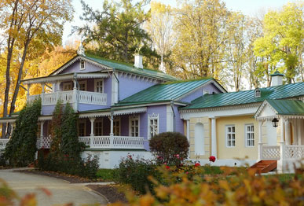
Историко-мемориальный музей М.В. Ломоносова
в Архангельской области
Имя Ломоносова в первую очередь вызывает ассоциации с наукой, но не стоит забывать, что Михаил Васильевич был еще и прекрасным литератором. Белинский называл его основателем и отцом русской поэзии. Поэтому музей в селе Ломоносово, расположенный на месте усадьбы семьи знаменитого ученого и поэта, имеет особое значение, в том числе для тех, кто испытывает интерес к русской литературе. Самого дома семьи Ломоносовых уже давно нет, однако сохранился пруд, который выкопал отец Михаила Ломоносова Василий Дорофеевич. В самом музее представлено шесть экспозиций, рассказывающих о разных направлениях работы великого человека, в том числе и поэтическом.
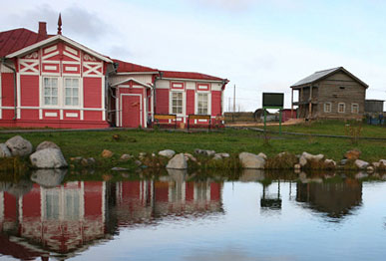

Усадьба Пушкина в Михайловском
Михайловское — настоящая духовная родина главного русского поэта. Это дворянское имение было подарено императрицей Елизаветой Петровной прадеду Пушкина Абраму Ганнибалу. С 1818 года усадьба принадлежала матери поэта Надежде Осиповне, ее знаменитый сын провел здесь два своих ссыльных года и по-настоящему достиг творческой зрелости. В Михайловском было написано несколько глав «Евгения Онегина», трагедия «Борис Годунов» и десятки разных стихотворений. В усадьбе Пушкиных сегодня располагается музей с экспозицией, воссоздающей интерьеры времен поэта. И именно тут следует искать домик няни Пушкина Арины Родионовны.

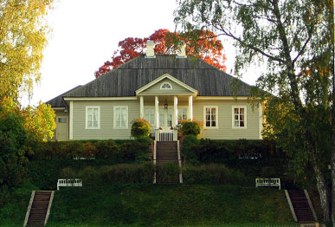

Музей-заповедник Есенина в Константиново

На высоком берегу Оки в 43 километрах от Рязани расположено село Константиново. Здесь родился поэт Есенин, и здесь же сегодня находится его музей. Это целый комплекс строений, но его сердце — небольшая, самая обычная бревенчатая русская изба, родительский дом, куда в 20-е годы поэт приезжал на отдых. Вот стоит печь-голландка, возле которой в холодное время года спал Есенин, а вот ведерный самовар, который использовался для семейных чаепитий, — интерьер дома очень живой, максимально достоверно передающий семейную атмосферу Есениных. За домом стоит амбар, построенный еще в 1913 году. На лето Есенин устраивал здесь себе спальню и рабочий кабинет.

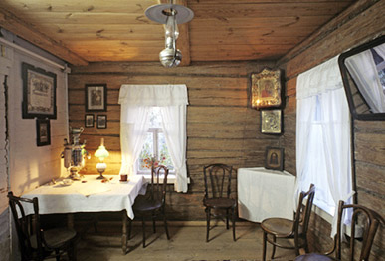

Село, расположенное в Рыбновском районе Рязанской области, неразрывно связано с именем Сергея Есенина. Высокий берег Оки, широкие луга и деревянные крестьянские дома — вот она, волшебная «страна березового ситца». И хотя Константиново Есенин покинул уже в возрасте 14 лет, поступив во второклассную учительскую школу в Спас-Клепиках, о селе говорят как о месте, в котором поэт провел детство и юность. Здесь же расположен и музей, посвященный ему.
В литературе село увековечил не только Есенин, хотя и второй случай тоже тесно с ним связан: в предисловии к книге «Николины притчи» (1917) Алексей Ремизов отметит, что в работе над ней пользовался «рязанскими сказками с. Константиново, переданными… поэтом С.А. Есениным».
При Алексее Михайловиче Голицыне в 1779 году здесь был возведен каменный храм Казанской иконы Божией Матери — одна из главных достопримечательностей Константинова. Именно на фоне этого храма сделана единственная из известных нам фотографий Сергея Есенина в родном селе.

Музей-усадьба «Ясная Поляна»

Это место в специальных рекомендациях не нуждается — о том, что здесь жил и работал Лев Толстой, знают, пожалуй, даже далекие от русской литературы люди. В Ясной Поляне Толстой родился, тут же творил, тут же и был похоронен. Главное строение на территории усадьбы — собственно сам дом Толстого, где все так, как было при жизни писателя, его личные вещи и библиотека из 22 тысяч книг. Имение сильно пострадало во время войны и, говорят, чуть не сгорело, но все же дом удалось спасти.

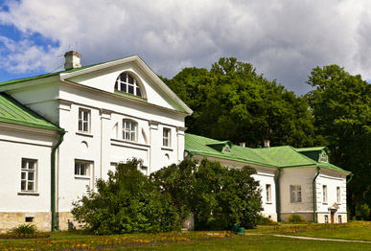

Музей-заповедник Лермонтова «Тарханы»

Тарханы, пожалуй, самое известное лермонтовское место в России. Здесь, в небольшой усадьбе XIX века, расположен музей Лермонтова, открытый в 1939 году. В этом имении прошли детские и юношеские годы поэта, тут он встретил свою первую любовь, перенес смерть матери и разлуку с отцом, начал познавать науку и искусство (у юного Лермонтова была очень хорошая библиотека). Наконец, в Тарханах покоится его прах. В числе раритетов, которые хранит музей, личные вещи поэта (трубка, папиросница, шкатулка, часть рукоятки от ятагана). Кроме того, здесь представлена главная работа Лермонтова-художника — картина «Кавказский вид близ селения Сиони».

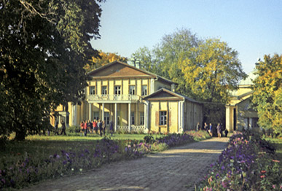

Государственный литературно-мемориальный музей-заповедник
А.П. Чехова «Мелихово»
Это один из главных чеховских музеев России. Писатель прожил здесь семь лет своей жизни — с 1892 по 1899 год. Здесь находится дом Чехова и тот самый флигель, где была написана знаменитая «Чайка». Рядом — так называемая Аллея любви, по которой частенько прохаживался Антон Павлович. Музей в Мелихове насчитывает ни много ни мало 29 тысяч экспонатов, в том числе и картины художников-друзей Чехова — Левитана, Поленова, Серегина и других.
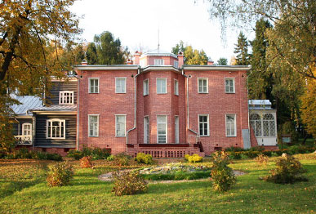

За годы, которые Антон Павлович Чехов прожил в усадьбе, построенной в деревне Мелихово, было написано более четырех десятков произведений, среди них — «Дядя Ваня», «Палата № 6» и «Человек в футляре». Именно здесь, в Мелихове, произошли события чеховского «города С» и уездных деревень, описанные в рассказах: с его обитателей автор срисовал многих своих героев.
В Мелихове Чехова знали не только как писателя. Для местных жителей он был врачом (бесплатно принимал пациентов, боролся с холерой) и строителем школ, здания которых сохранились до наших дней. Сегодня Мелихово ассоциируется исключительно с музеем-усадьбой знаменитого писателя и драматурга. Восстановлен главный дом, амбулатория, и другие флигели, и постройки, отреставрирован флигель «Чайка», где Антон Павлович работал над своей знаменитой пьесой. В 2006 году в Мелихове появился собственный театр «Чеховская студия», здесь ставятся спектакли с участием местных и приглашенных актеров. Главным театральным событием усадьбы является Международный фестиваль «Мелиховская весна».
Памятники писателям и поэтам (в городах России)
Александр Сергеевич Пушкин — русский поэт, драматург и прозаик, заложивший основы русского реалистического направления, критик и теоретик литературы, историк, публицист; один из самых авторитетных литературных деятелей первой трети XIX века.
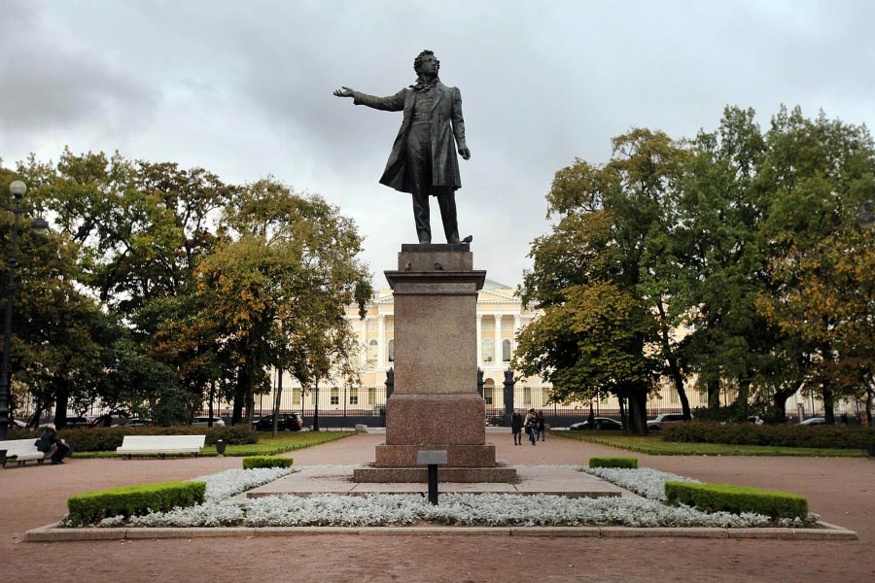
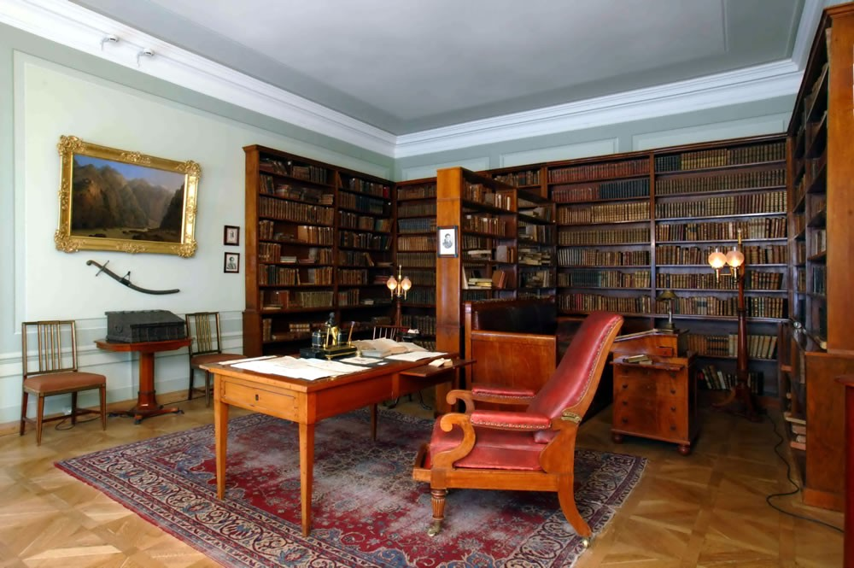
Музей-квартира А.С.Пушкина (Москва, Арбат)

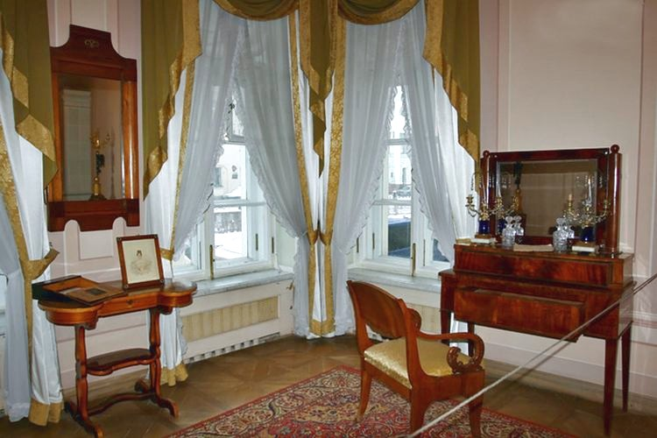
Граф Николаевич Толстой —один из величайших писателей-романистов мира. Участник обороны Севастополя. Просветитель, публицист, религиозный мыслитель, его авторитетное мнение послужило причиной возникновения нового религиозно-нравственного течения — толстовства . Был номинирован на Нобелевскую премию по литературе. Впоследствии отказался от дальнейшей номинации.
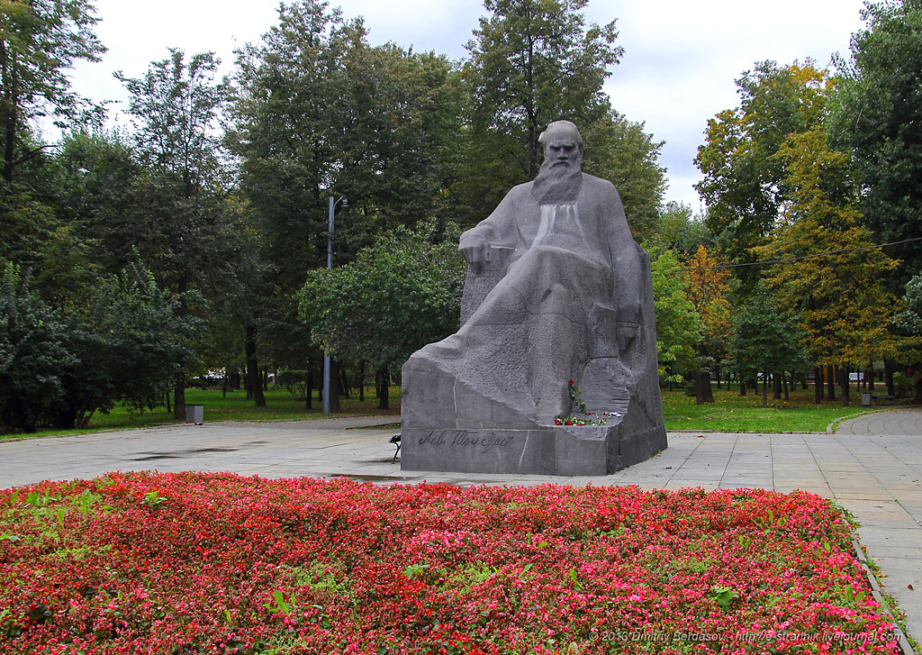

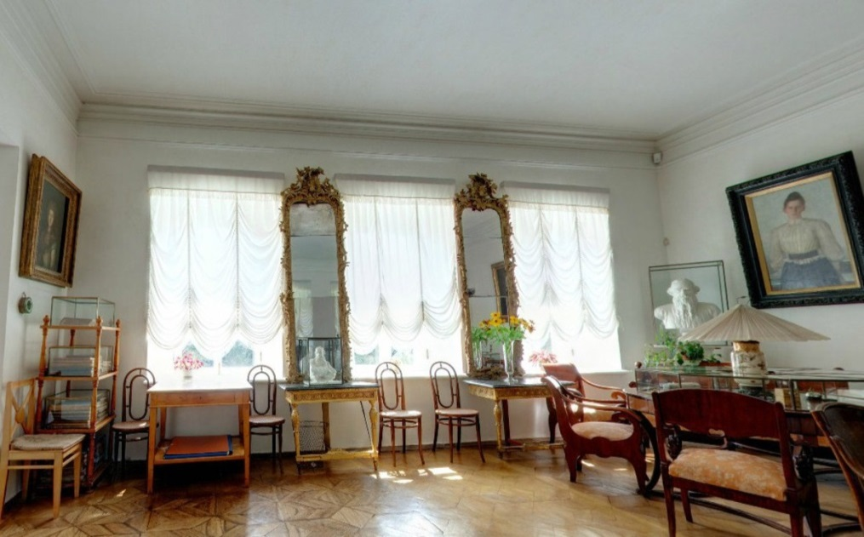

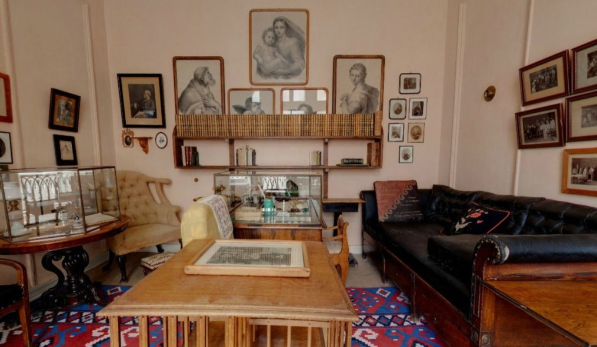
Имение Толстых, Ясная Поляна (Тульская обл.)
Михаил Васильевич Ломоносов — Первый великий русский учёный-
естествоиспытатель мирового уровня.
Яркий пример «универсального человека». Энциклопедист, физик и химик (он вошёл в науку как первый химик, который дал физической химии определение, весьма близкое к современному, и предначертал обширную программу физико-химических исследований, его молекулярно-кинетическая теория тепла во многом предвосхитила современное представление о строении материи и многие фундаментальные законы, в числе которых одно из начал термодинамики).

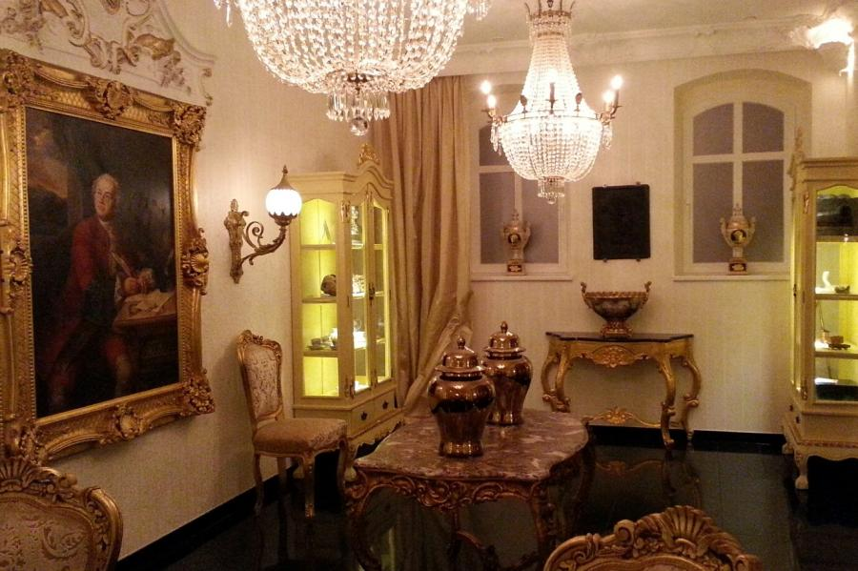

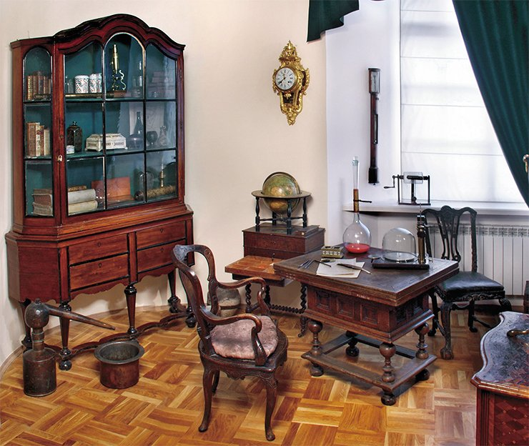
(музей-квартира М.В.Ломоносова, г. Санкт-Петербург)

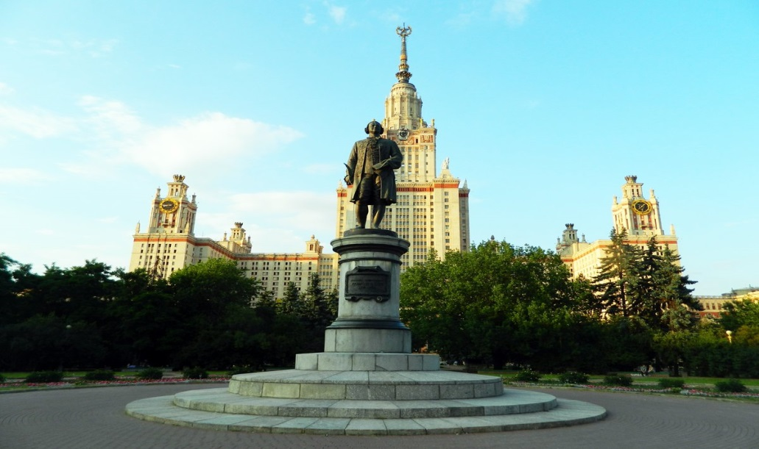
Памятник М.В.Ломоносову
Михаил Юрьевич Лермонтов — русский поэт, прозаик, драматург, художник. Творчество Лермонтова, в котором сочетаются гражданские, философские и личные мотивы, отвечавшие насущным потребностям духовной жизни русского общества, ознаменовало собой новый расцвет русской литературы и оказало большое влияние на виднейших русских писателей и поэтов XIX и XX веков. Произведения Лермонтова получили большой отклик в живописи, театре, кинематографе. Его стихи стали подлинным кладезем для оперного, симфонического и романсового творчества. Многие из них стали народными песнями.
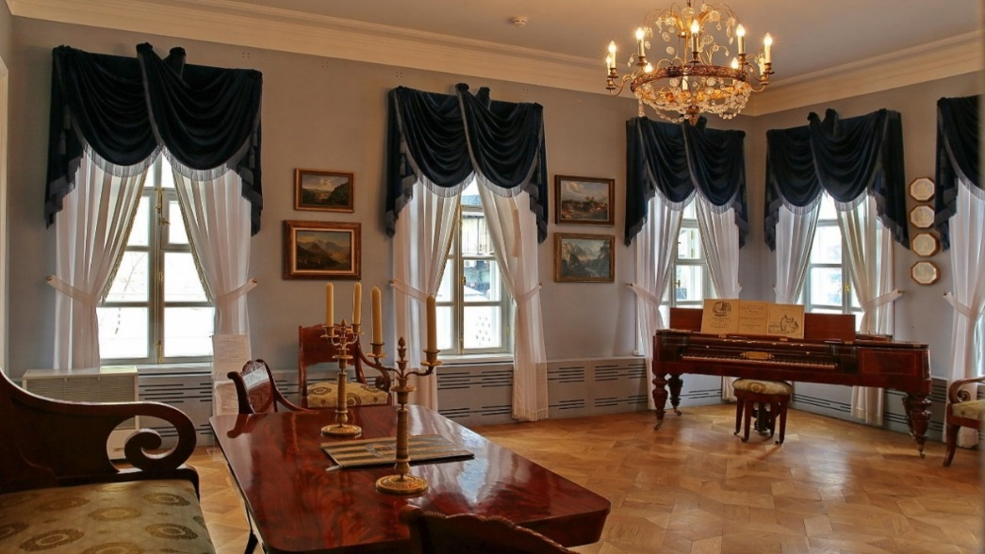

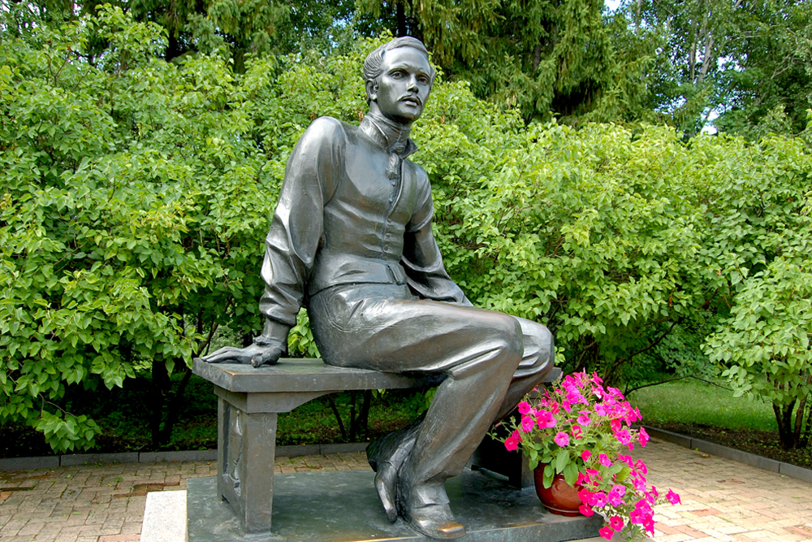

Иван Сергеевич Тургенев — русский писатель-реалист, поэт, публицист, драматург, переводчик. Один из классиков русской литературы, внёсших наиболее значительный вклад в её развитие во второй половине XIX века. Член-корреспондент императорской Академии наук по разряду русского языка и словесности, почётный доктор Оксфордского университета, почётный член Московского Университета.
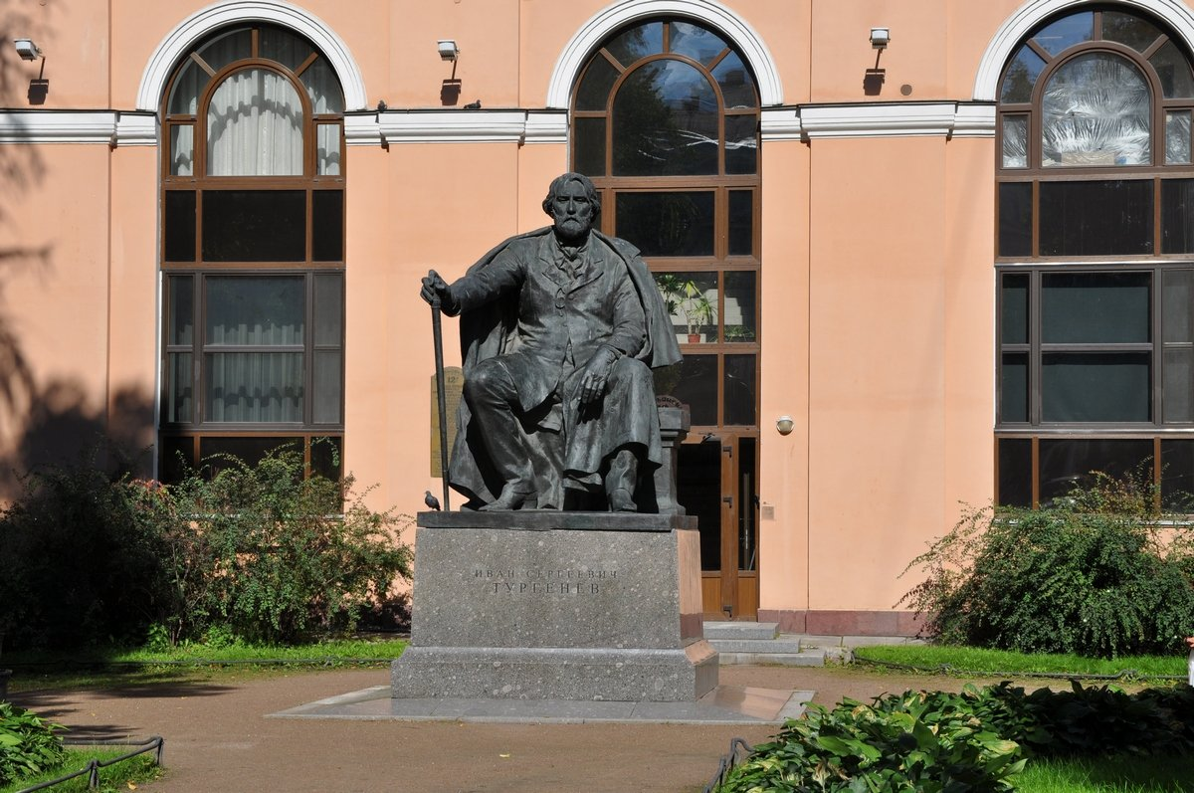
Николай Николаевич Носов — советский детский писатель-прозаик, драматург, киносценарист, автор произведений о Незнайке. С 1938 года начинает писать детские рассказы, но профессиональным литератором становится только после Великой Отечественной войны. Первый рассказ Носова был опубликован в 1938 году, назывался он «Затейники». Потом были опубликованы другие рассказы: «Живая шляпа», «Огурцы», «Чудесные брюки», «Мишкина каша», «Огородники», «Фантазёры» и др.

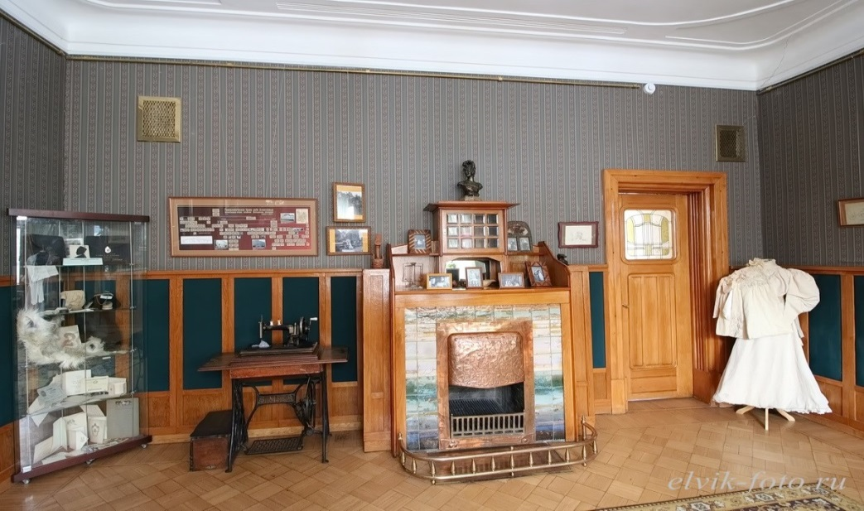
Музей-квартира Н.Н.Носова, г.Москва
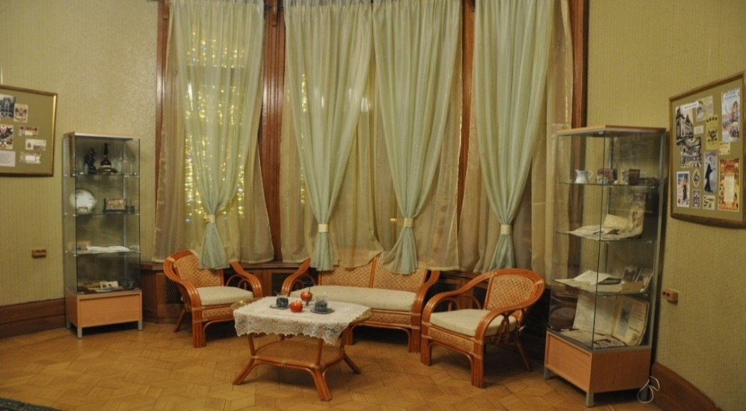

Николай Алексеевич Некрасов — русский поэт, писатель и публицист, классик русской литературы.
С 1847 по 1866 год — руководитель литературного и общественно-политического журнала «Современник», с 1868 года — редактор журнала «Отечественные записки».
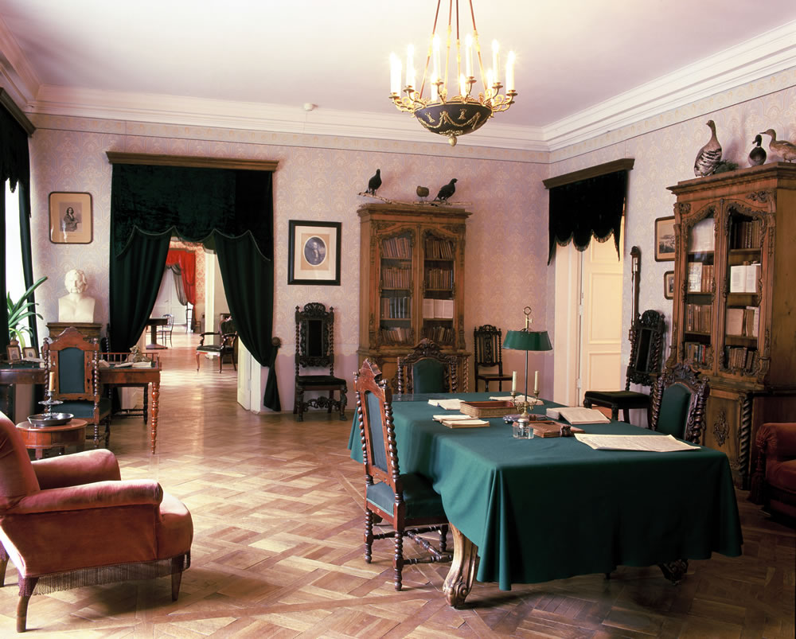

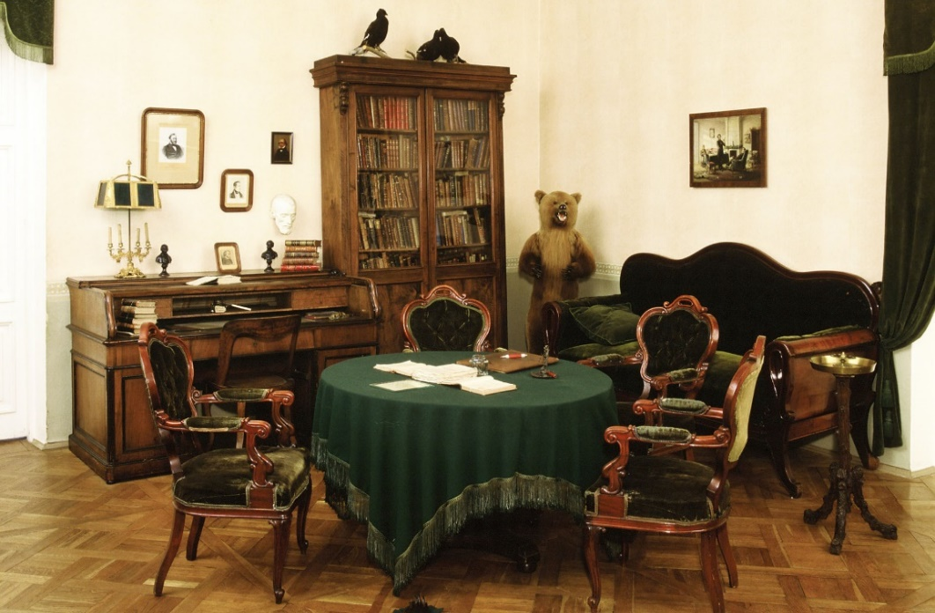
Музей-квартира Н.А.Некрасова, г. Санкт-Петербург

  - Памятные литературные места писателей и поэтов Южного Урала
Музей-квартира Бориса Ручьёва — Содержит экспозиции, посвящённые жизни и творчеству Бориса Ручьёва, а также истории и сегодняшнему дню литературной жизни Магнитогорска.
Расположенный по последнему адресу проживания поэта, музей-квартира Бориса Ручьёва является первым мемориальным музеем Челябинской области, а также единственным литературным музеем на Южном Урале.
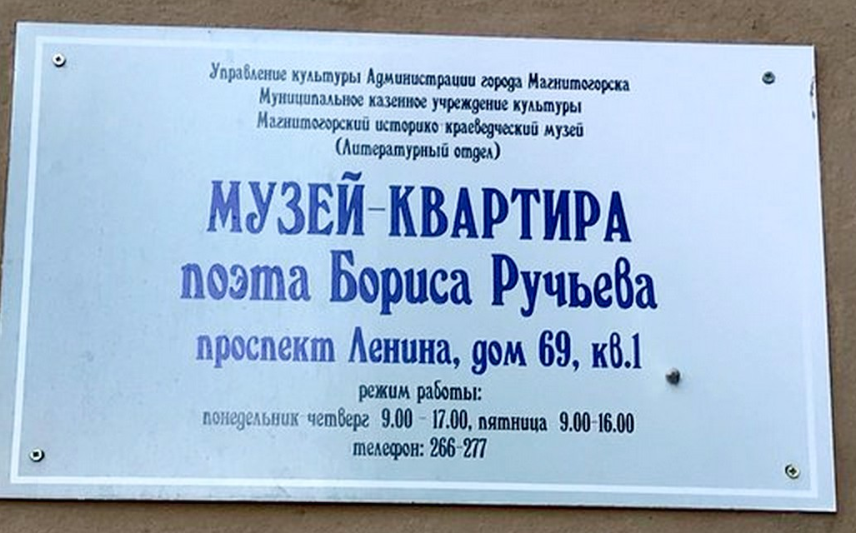

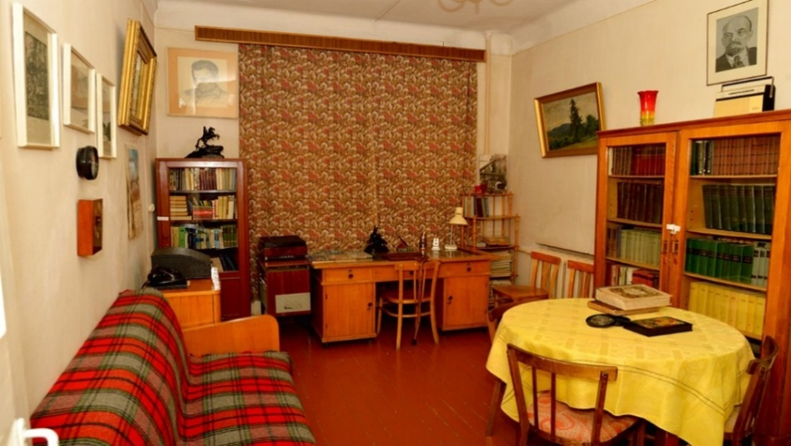

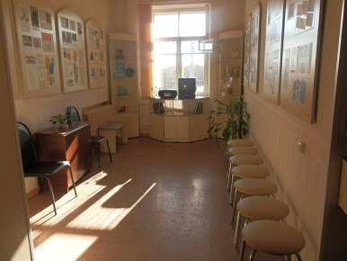

Владилен Иванович Машковцев — автор более чем полутора десятков художественных книг, изданных на Урале и в Москве, в том числе — историко-фантастических романов «Золотой цветок — одолень» и «Время красного дракона». Атаман казачьей станицы Магнитной, Почетный Гражданин Магнитогорска, кавалер Серебряного креста «За возрождение оренбургского казачества».

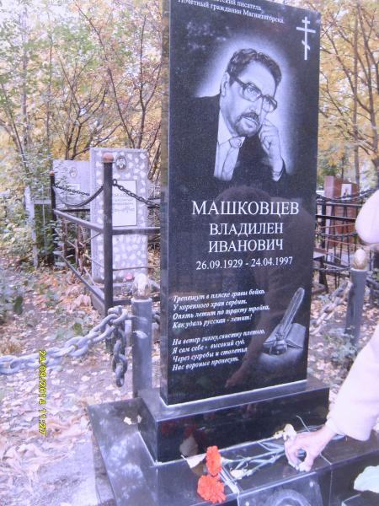
- Практическая часть
  - Создание информационного альбома иллюстраций и фотографий «Литературные места России»
Я начал свою работу со знакомства с историей создания литературных мест России.
Изучая эту тему, я решил создать информационный альбом иллюстраций и фотографий «Литературные места России».
Для создания этого альбома мы с руководителем обратились за помощью к моим одноклассникам. Вместе с ребятами мы сделали буклеты «Литературные места России», в которых рассказали о каком-то известном литературном месте.
Многие из этих буклетов (где ребята рассказали, в каких литературных местах хотели бы побывать) я вложил в альбом - каталог «Литературные места России».
Заключение
Целью моей практической работы было изучить литературные места России и рассказать о них своим одноклассникам.
Считаю, что цель достигнута, так как я создал информационный альбом иллюстраций и фотографий «Литературные места России», в который включил творческие работы моих одноклассников.
Этот альбом можно использовать на уроках литературы, классных часах, внеклассных мероприятиях.
Список литературы
- Василий Шукшин. «Слово о «малой родине», М., «Знание», 1978 г.
- Юрий Анненков. Портреты, иллюстрации, театральные зарисовки из собрания Государственного литературного музея: альбом-каталог. Государственный литературный музей. Москва, 2015. 112 стр., 113 стр. Авторы-составители: О.Л. Залиева, А.Э. Рудник; отв. ред. Д.П. Бак. (Серия "Коллекции Государственного литературного музея")
- «Историко-мемориальный музей М.В. Ломоносова в Архангельской области», Издательство "Летний сад". Москва, 2014. 170 стр. Научные редакторы: Е.Д. Михайлова, Г.Л. Медынцева
- «Усадьба Тургенева в Спасском-Лутовиновом»,
Издательство "Весь Мир". Москва, 2014. 552 стр.
- «Усадьба Пушкина в Михайловском», Авторский коллектив: И.Г. Андреева, А.В. Безрукова, Е.А. Фролова. Государственный Литературный Музей. Москва, 2014.
- «Музей-заповедник Есенина в Константиново», Авторский коллектив: И.Г. Андреева, А.В. Безрукова, Е.А. Фролова. Государственный Литературный Музей. Москва, 2014.

Интернет ресурсы
- https://ru.wikipedia.org/wiki/Википедия
- https://4u-pro.ru/novosti-i-obshestvo/literaturnie-mesta-rossii-velikie-russkie-pisateli-i-poeti
- https://www.culture.ru/materials/126567/samye-literaturnye-mesta-rossii
- https://www.google.com/search
- https://goslitmuz.ru/museums/dom-muzey-a-i-gertsena/

